IT24101452

Lab 07

Q1. 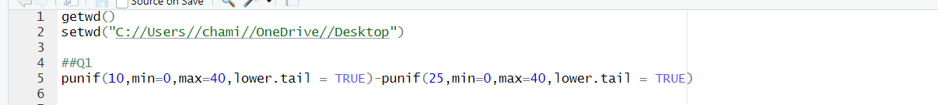



Q2.

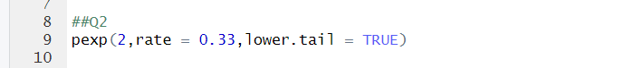



Q3.

